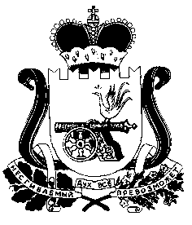

РОССИЙСКАЯ ФЕДЕРАЦИЯ

СМОЛЕНСКАЯ ОБЛАСТЬ

**О Б Л А С Т Н О Й З А К О Н**

**О внесении изменений в областной закон   
«О порядке организации и ведения регистра муниципальных нормативных правовых актов Смоленской области»**

**Принят Смоленской областной Думой**

**26 июня 2024 года**

**Статья 1**

Внести в областной закон от 30 октября 2008 года № 119-з «О порядке организации и ведения регистра муниципальных нормативных правовых актов Смоленской области» (Вестник Смоленской областной Думы и Администрации Смоленской области, 2008, № 11 (часть II), стр. 18; 2009, № 12 (часть II), стр. 60; 2014, № 10 (часть I), стр. 41; № 12 (часть IV), стр. 33; Официальный интернет-портал правовой информации (www.pravo.gov.ru), 1 марта 2024 года, № 6700202403010028) следующие изменения:

1) в части 2 статьи 3:

пункт 2 после слов «муниципального района,» дополнить словами «муниципального округа,»;

подпункт «б» пункта 5 после слов «муниципальных районов,» дополнить словами «муниципальных округов,»;

2) в статье 4:

часть 1 после слов «муниципальных районов,» дополнить словами «муниципальных округов,»;

часть 3 после слов «муниципальных районов,» дополнить словами «муниципальных округов,»;

часть 4 после слов «муниципальных районов,» дополнить словами «муниципальных округов,»;

3) часть 2 статьи 41 после слов «муниципального района,» дополнить словами «муниципального округа,».

**Статья 2**

Настоящий областной закон вступает в силу по истечении десяти дней после дня его официального опубликования.

|  |  |
| --- | --- |
| **Губернатор**  **Смоленской области** | **В.Н. Анохин** |

**26 июня 2024 года**

**№ 142-з**